T FLIP FLOP
Nội dung
Giới thiệu 1
T flip-flop là gì? 1
Ứng dụng cơ bản 1
Nguyên lý hoạt động 2
Bảng chân trị (Truth Table) 3
Biểu thức logic 3
Sơ đồ mạch logic 3
Mô phỏng/Thực nghiệm 4

Giới thiệu

T flip-flop là gì?
T flip-flop có một đầu vào duy nhất là 'T'. Khi đầu vào T=1, đầu ra sẽ chuyển từ trạng thái trước đó, nếu không, đầu ra sẽ giữ nguyên trạng thái trước đó. Nó hoạt động giống như JK flip-flop khi J=1 và K=1. Do đó, nó cũng có thể được thực hiện bằng cách nối cả hai đầu vào (J và K) của JK flip-flop.

Ứng dụng cơ bản
Có rất nhiều ứng dụng của T Flip Flop trong hệ thống kỹ thuật số, được liệt kê dưới đây:
- Bộ đếm (Counters): được sử dụng trong các bộ đếm.
- Lưu trữ dữ liệu (Data Storage): được sử dụng để tạo bộ nhớ, dùng để lưu trữ dữ liệu khi tắt nguồn.
- Mạch logic đồng bộ (Synchronous logic circuits): Bằng cách đồng bộ hóa các phép toán của mạch logic với tín hiệu xung nhịp bằng cách sử dụng T Flip-Flop, hành vi của mạch có thể được dự đoán và đáng tin cậy.
- Phân chia tần số (Frequency division): chia tần số của tín hiệu xung nhịp cho 2. Flip-Flop sẽ chuyển đổi đầu ra của nó mỗi khi tín hiệu xung nhịp chuyển từ cao xuống thấp hoặc từ thấp lên cao, do đó chia tần số xung nhịp cho 2.
- Thanh ghi dịch chuyển (Shift registers): được sử dụng trong các thanh ghi dịch chuyển, được sử dụng để dịch chuyển dữ liệu nhị phân theo một hướng.

Nguyên lý hoạt động
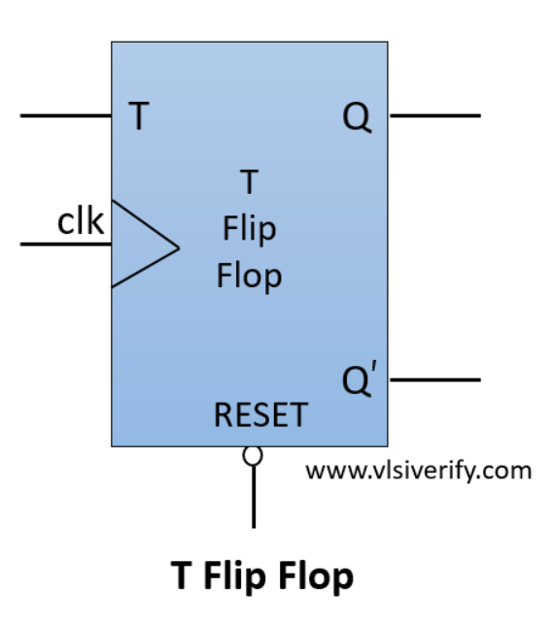
- Đầu vào: 1 input (T).
- Đầu ra: 2 output (Q, Q’).

Bảng chân trị (Truth Table)


Biểu thức logic
- Q(n+1) = T · Qn’ + T’ · Qn = T ⊕ Qn

Sơ đồ mạch logic
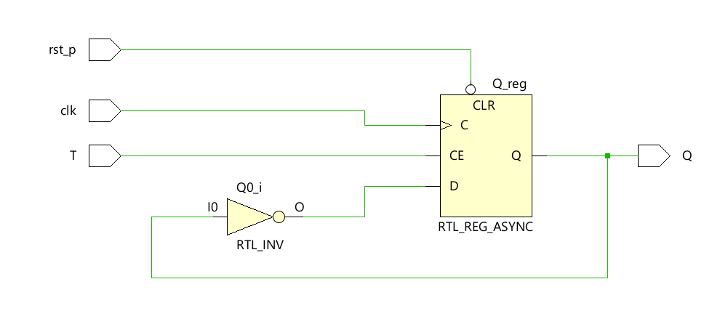
Vẽ bằng D flip-flip và NOT.

Mô phỏng/Thực nghiệm
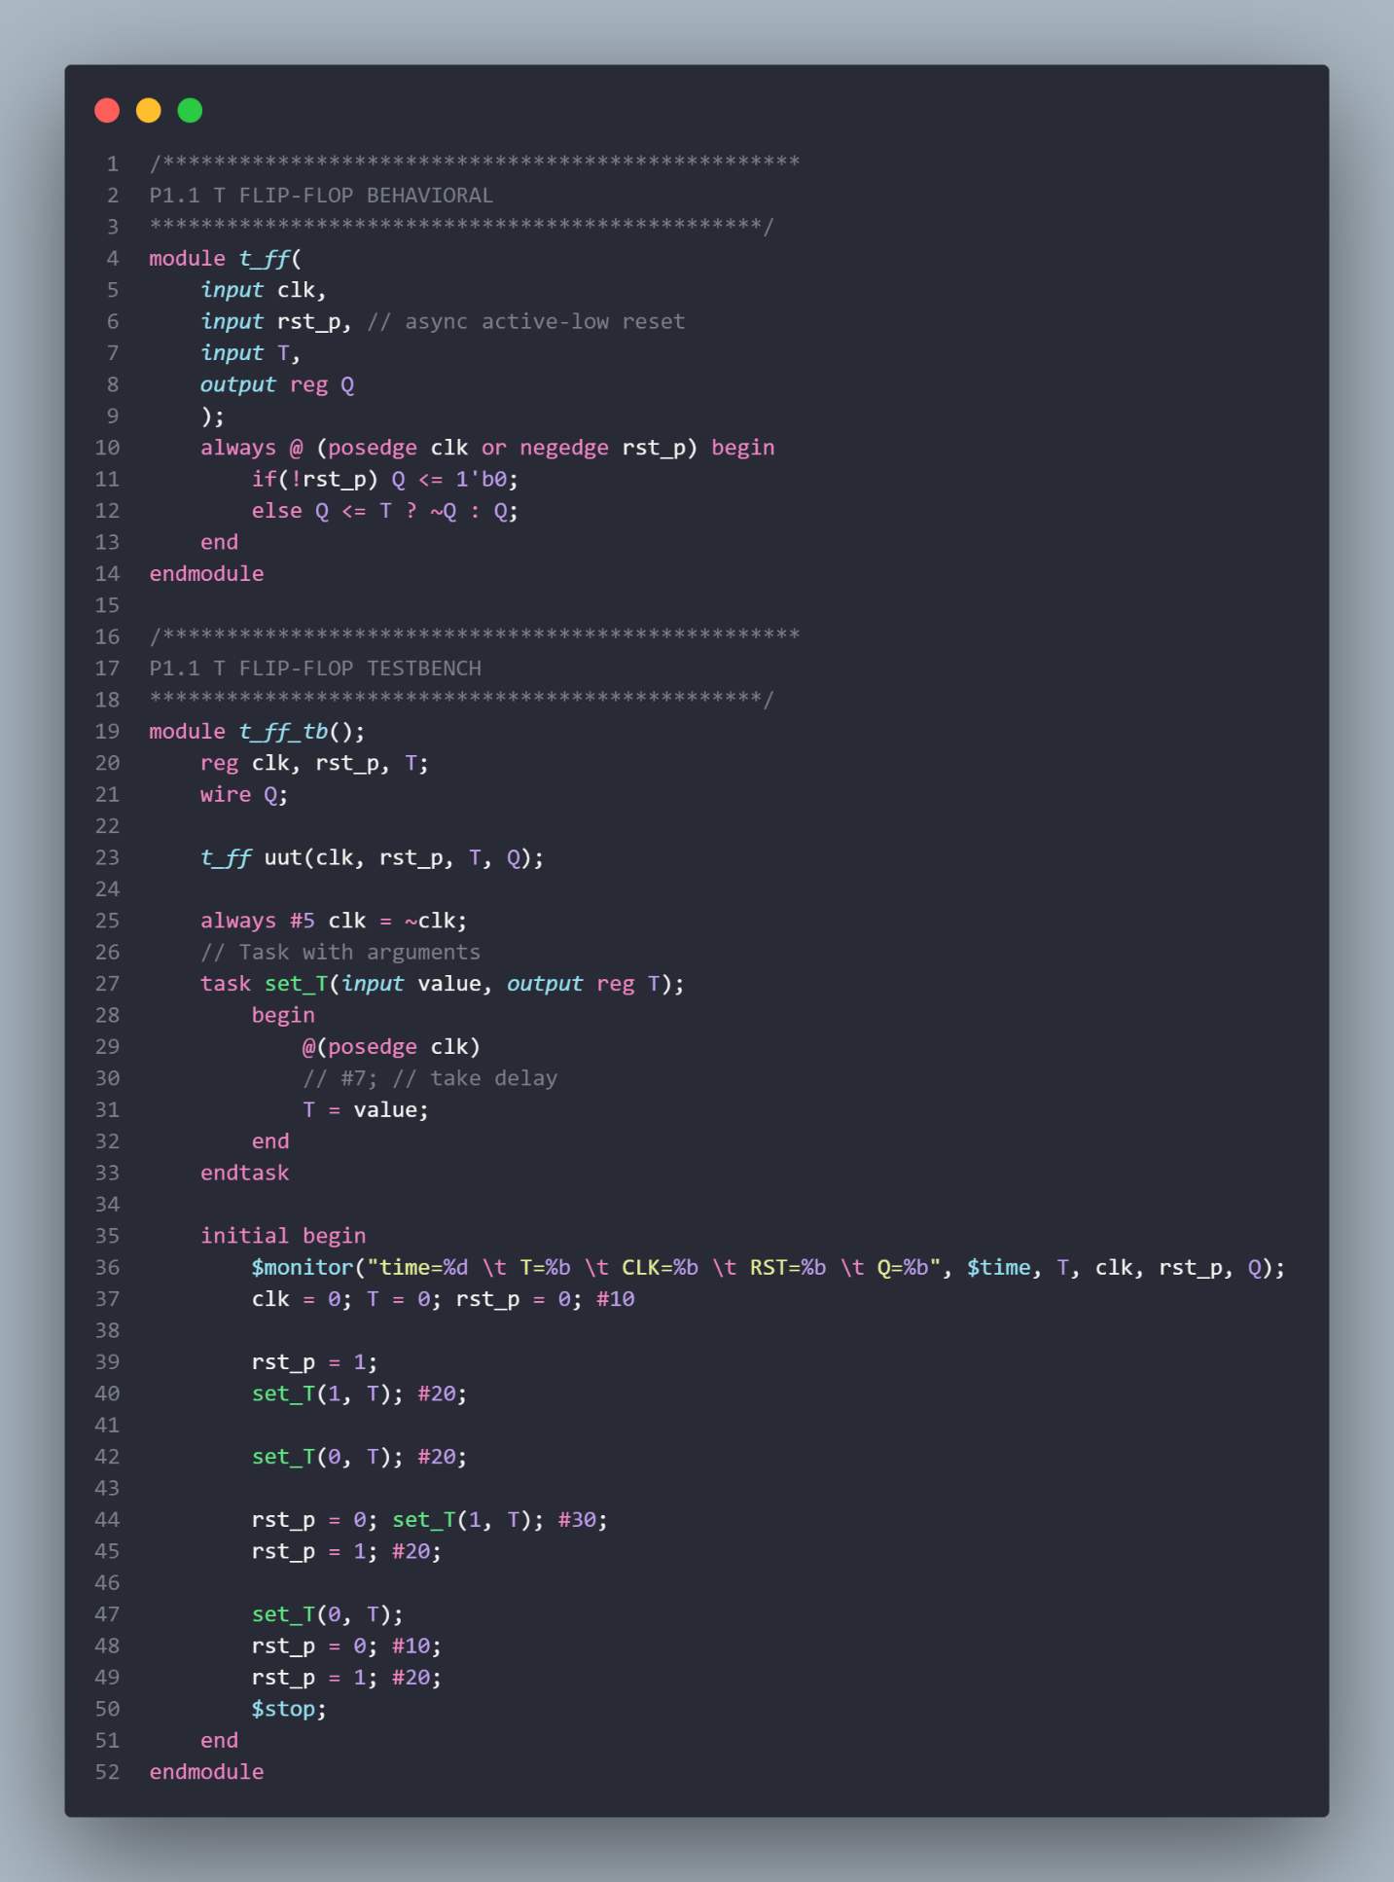
Mô phỏng bằng Verilog.
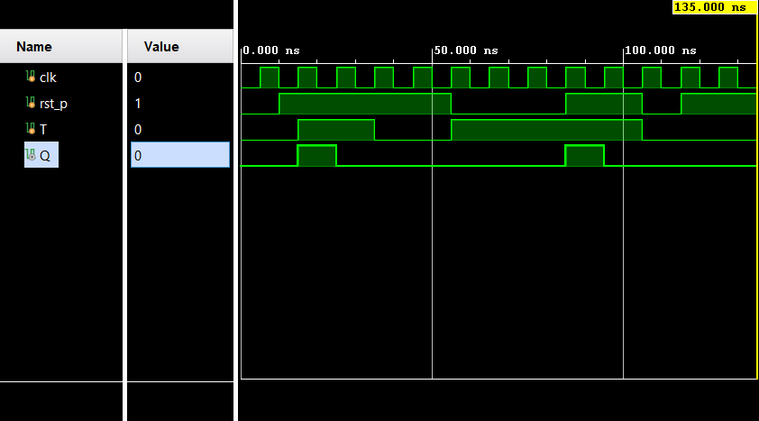
Kết quả đầu ra khi thử nghiệm.

